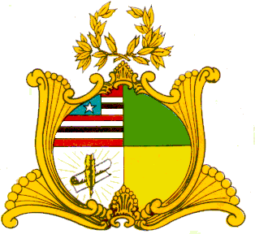

**ASSEMBLEIA LEGISLATIVA DO ESTADO DO MARANHÃO**

**Gabinete do Deputado CABO CAMPOS**

Avenida Jerônimo de Albuquerque, s/n, Sítio do Rangedor – Cohafuma

São Luís - MA – 65.071-750 - Tel. - 32693273

**REQUERIMENTO Nº /2018**

Senhor Presidente,

Nos termos do que dispõe o Art. 163, inciso VIII do Regimento Interno da Assembleia Legislativa do Maranhão, requeremos que seja enviada Mensagem de PESAR a família de GERALDO NUNES CASTRO, Prefeito Municipal de São João do Carú, que faleceu na tarde do último domingo (01), aos 42 anos de idade, decorrente de complicações cardiológicas.

Plenário Deputado Nagib Haickel, em 03 de julho de 2018.

CABO CAMPOS

Deputado Estadual